**广播电视编导（中外合作办学）专业党员、学生积极参与“抗疫”**

**在2020年的春节来临之际，一场不见硝烟，不闻炮响的战争打响了。疫情面前，广播电视编导（中外合作办学）专业学子们义无反顾纷纷请战，勇敢“逆行”，他们没有被吓倒，凭着大无畏的气概，守护着每一位群众，用双手贡献出自己的一份力量。**

01

来自17级5班的葛千赫在疫情防护物资匮乏，天气寒冷的情况下，仍然坚持在一线执勤。体现出了当代大学生不怕困难，勇于奉献，默默付出的精神，同时他呼吁青年们，争做人群中的“逆行者”。

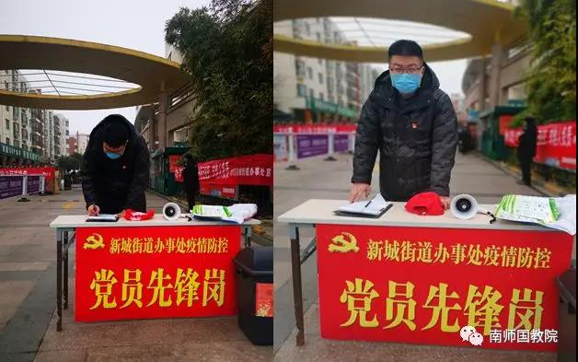

他说：“大灾大难面前，我是党员我当然先上。疫情考验的是青年的精神，锤炼的是党员的党性。”

02

来自17级4班的王天姿，选择进入社区的防控队伍，和大家一起做好防护工作。在疫情防护期间，她每天的任务就是负责记录出入人员车辆，检测出入人员的体温，保护好社区内人员的安全。

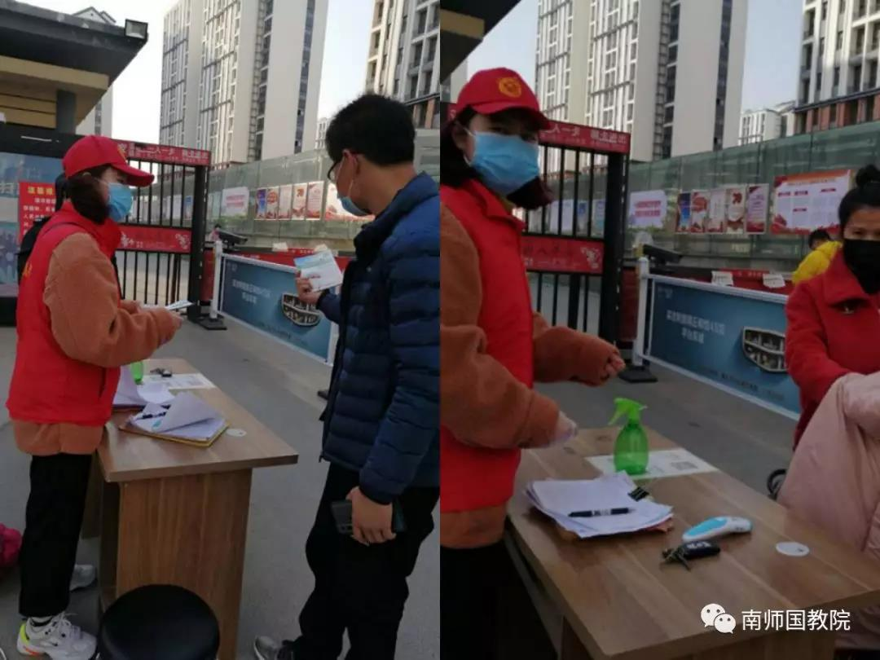

她说：“这是一场没有硝烟的斗争，我们要一起守护，我们一定会胜利!而我，只是做了自己能做的，该做的。我相信寒冬终将过去，春暖花会再开!向默默支持抗‘疫’一线人员的家属致敬。”

03

**余心航，国际教育学院18级6班学生，她在得知社区防疫工作人手不够的情况下主动申请，在社区的安排下，进行站岗服务。她在不给社会添麻烦的情况下积极主动帮助社会。并且还积极帮助小区留守老人，做防疫工作宣传。余心航说：“我们不能忘记学校老师的教导，积极为社会服务，从自身做起，做一个有用的人，这才是一个大学生应该做的。防疫工作不应该仅仅是医护人员的工作，更应该是我们所有人的工作，作为大学生更要从自身做起，做好自身防护同时为社会做出应有的贡献。”**

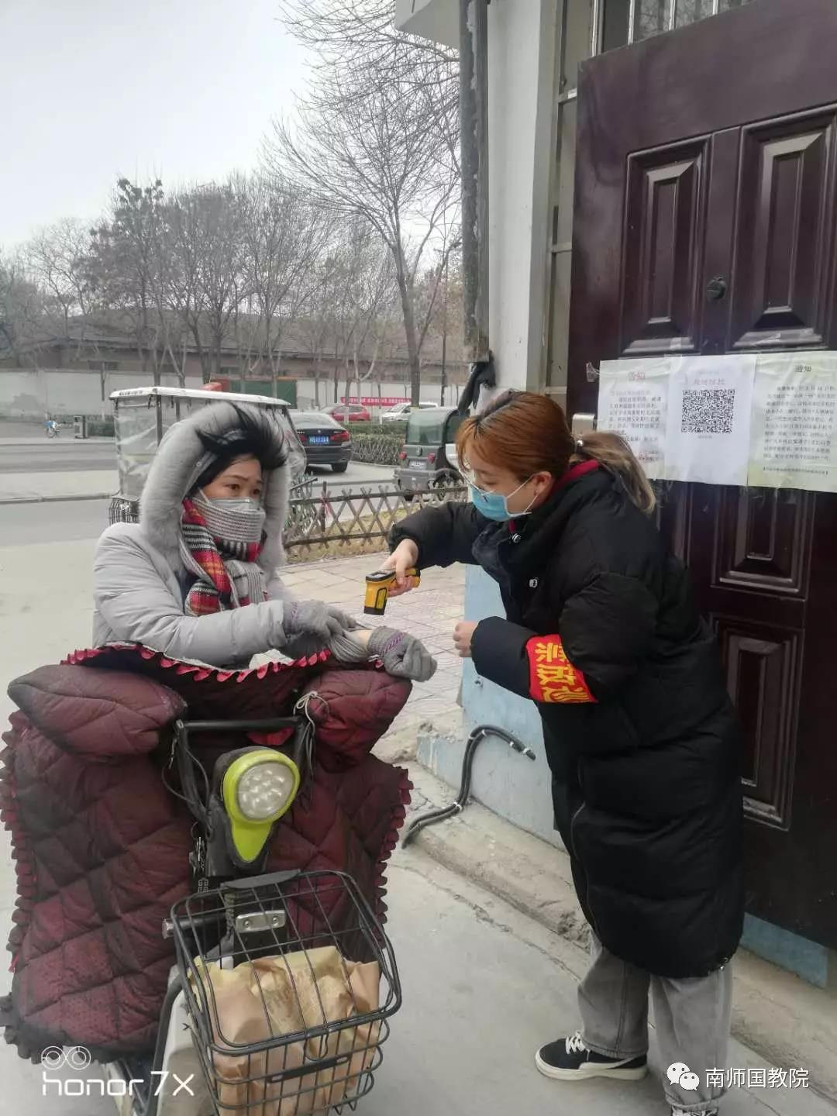

04

唐助明，来自国际教育学院18级7班，当得知河南省青年志愿者协会招募应急志愿者情况后，积极主动参加疫情防控应急志愿活动，光荣成为疫情防控线上青年志愿者的一员。他与漯河市共青团委建立联系，并在当地疫情防控指挥部领导下，利用新媒体工具，广泛宣传疫情防控知识，坚决反对各类疫情谣传，传播正能量。

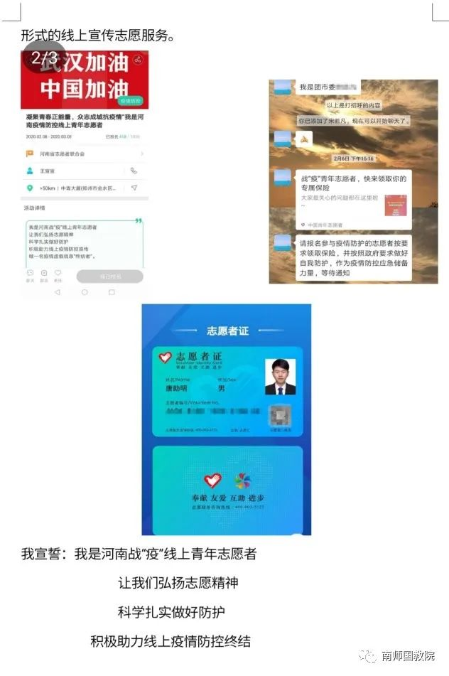

05

李永峰，来自国际教育学院19级10班。作为一名大学生，他从南阳返乡后了解到疫情的严重情况，积极配合街道办事处做情况说明。之后开始投入服务中心的疫情防控工作。对前来探访的人员进行劝返；对来往社区的人员进行体温检测；对社区内的电梯楼道等公共场所进行消毒处理工作；并且积极承担与疑似发热人员沟通，物资配送任务，以确保社区工作人员能够有安全的生活环境。

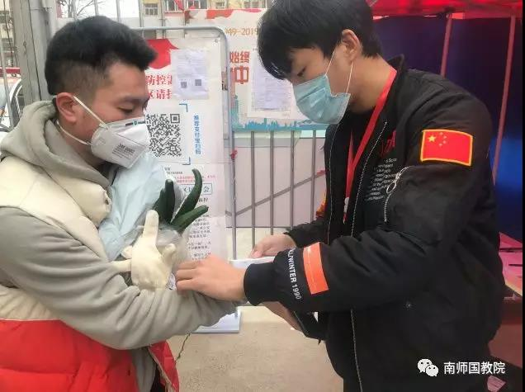

他说:**“作为一名志愿者要从基层做起，做好疫情防控工作，我会为祖国贡献出自己的力量。”**

06

**刘思雨**，来自国际教育学院19级10班。作为学生会的一员，疫情的特殊时期，在河南省洛阳市高新区三山疫情防控点给来往的工作人员做防疫措施。在社区为进出入人员测量体温，外地成员劝返是她日常的主要工作。这简单、平凡而重复的工作，能够坚持下来却是难能可贵的。个别人员的抱怨和固执，有时也会让她备受打击，但她能够及时调整心态，用耐心的劝导去面对他们的不理解。在这艰难时刻，作为南师学子的她用实际行动诠释着自己的价值，在疫情面前茁壮而动人的力量。

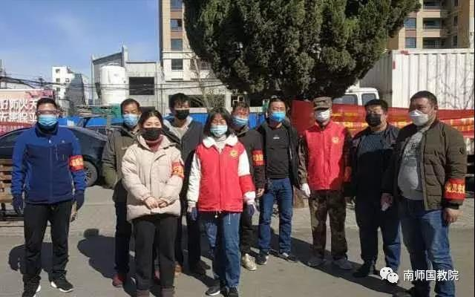

07

19级8班的**高延景**，他在家人的支持下选择进入了社区的防控队伍，和大家一起做好防护工作。在疫情防护期间，每天的任务就是负责记录出入人员车辆，检测出入人员的体温，保护好社区内人员的安全。高延景说特别要向在这次抗击疫情中奋战在第一线的医务人员致以最崇高的敬意!很多人说他们是白衣天使，可他们却说，他们只是穿上了白大褂，尽力做好自己的本职工作。除夕之夜，我们在家里和家人吃着年夜饭，其乐融融;他们却告别家人，在病房里守护着病人的生命安全。我们在过年，他们却帮我们在过关。没有人生来勇敢，正因为被需要，他们才选择了逆风前行，坚定地履行职责。

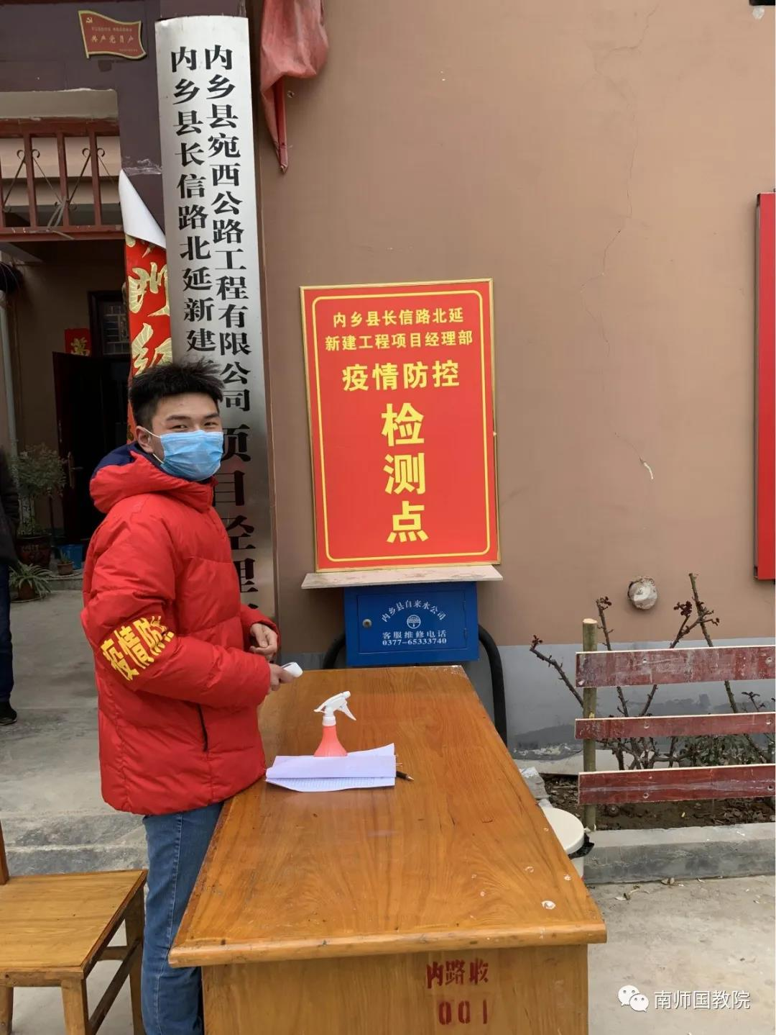

还有许多来自国际教育学院的志愿者，他们在各自的家乡也贡献着力量，对抗疫情我们在心中、在路上、也在行动中！